1er et 2 décembre 2021

7ème édition des Journées de l'enseignement et de la recherche autour du BIM et de la maquette numérique
EIVP, Paris
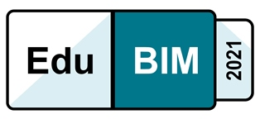

PROGRAMME PRÉVISIONNEL DES JOURNÉES

Lieu du colloque : EIVP
80 rue de Réboval 75019 PARIS
(Métro : Pyrénées)

Programme et informations générales : edubim2021.sciencesconf.org

Articles, Ressources et Diffusions à l’issue du colloque : http://eduscol.education.fr/sti/si-ens-paris-saclay/ressources_pedagogiques/edubim2021.

EduBIM 2021 est un événement financé et piloté par l’OPCO Atlas selon des axes de coopération définis dans la convention signée avec le Ministère de l’Éducation Nationale et de la Jeunesse, le Ministère de l’Enseignement Supérieur, de la Recherche et de l’Innovation avec le concours des fonds collectés au titre de la taxe d’apprentissage

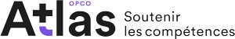 |  |  |  | 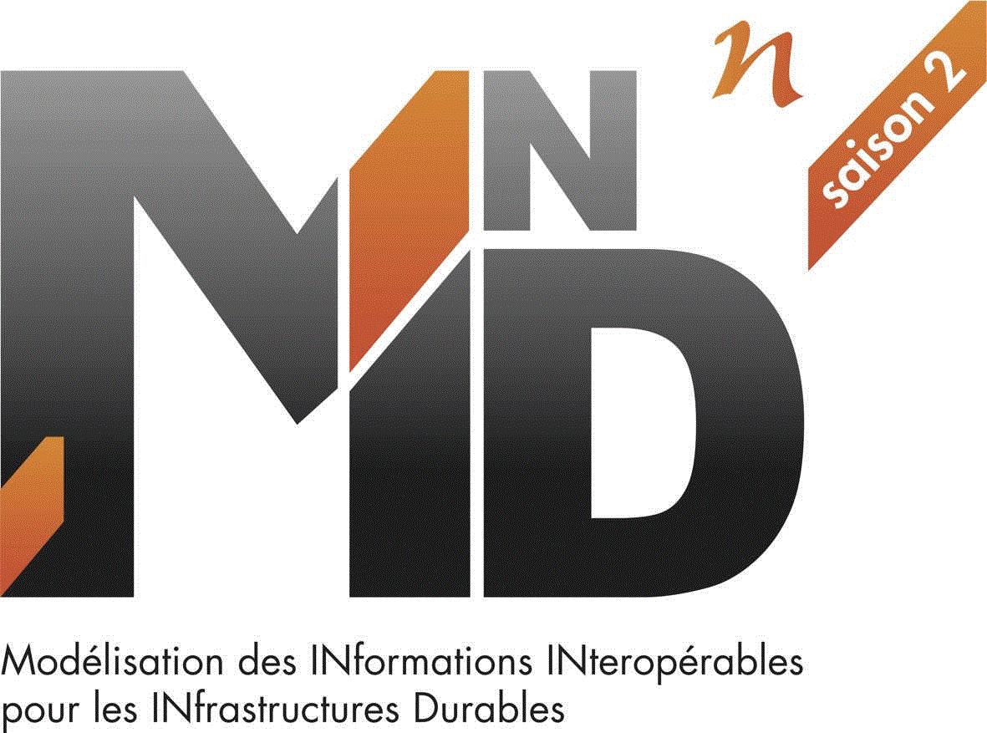

EduBIM 2021 : Journées recherche
et enseignement du BIM
Mercredi 1 décembre et jeudi 2 décembre 2021
EIVP Paris (France)
WORKSHOP du 1er décembre

09:30 | Accueil - Café
10:00 | Mots d'ouverture  Franck Jung directeur de l’EIVP  Ana Roxin Présidente du workshop EduBIM
10:30 | Conférence d’ouverture  Facilitating Digital Twins for the Built Environment with Linked Data  Prof. Jacob Beetz (Design Computation Dept., RTWH Aachen University)
11:30 | Session 1  Démonstrateur CESI du bâtiment du futur  L. Chauveau et al.  BIM 4D – Rex et cas d’étude  R. Bensahaila et al.
12:30 | Déjeuner
14:00 | Session 2  A. Grimshaw Case study  A. de Boissieu et al.  BIM and augmented reality  V. Dudhee et al.
15:00 | Pause
15:30 | Session 3  De la Maquette de CIGEO au jumeau numérique  A. Pasteau et al.  Une approche BIM to BEE  N. Zalachas et al.
17:00 | Pause
17:30 | Conférences Témoignages  OpenBIM et BSI  C. Castaing
18:30 | Fin de la journée Workshop

EduBIM 2021 : Journées recherche
et enseignement du BIM
Mercredi 1 décembre et jeudi 2 décembre 2021
EIVP Paris (France)
JOURNÉE ENSEIGNEMENT du 2 décembre
08:00 | Accueil - Café
08:30 | Mots d'ouverture  Laurence Berry et Youssef Diab EIVP  Eve Ross pour EduBIM,
08:40 | Conférence d’ouverture  Un Grand Projet du BTP – Leçons pour les nouvelles pratiques  Léa Satler
09:40 | Session 1 - Situations professionnelles  Extension du jumeau numérique au projet de conception  D. Guirault  Un cas d’application sur bâtiment existant : le château de Chaumont  L. Joblot  Présentation 3 à confirmer  Présentation 4 à confirmer
11:00 | Pause
11:20 | Table ronde : Les Masters BIM labellisés : Quels focus ? quelles orientations pour l’enseignement du BIM en Master labellisé  Animée par Olivier Celnik et Gaelle Baudoin
12:20 | Déjeuner
14:00 | Conférence d’ouverture  Du BIM systématique au BIM frugal. Challenges pour les Maîtres d’œuvres  Olivier Celnik
14:30 | Session 3 Présentations de thèses professionnelle et Ateliers Pratiques par une sélection de mastériens du MS BIM École des Ponts ParisTech - ESTP
15:50 | Présentation EduBIM 2022  Clôture EduBIM 2021
16:00 | Ateliers  Atelier 1 : Initiation à Rhino Nader Boutros  Atelier 2 : à confirmer
17:30 | Fin de la journée Enseignement

